**产品报价书**

**项目名称：**

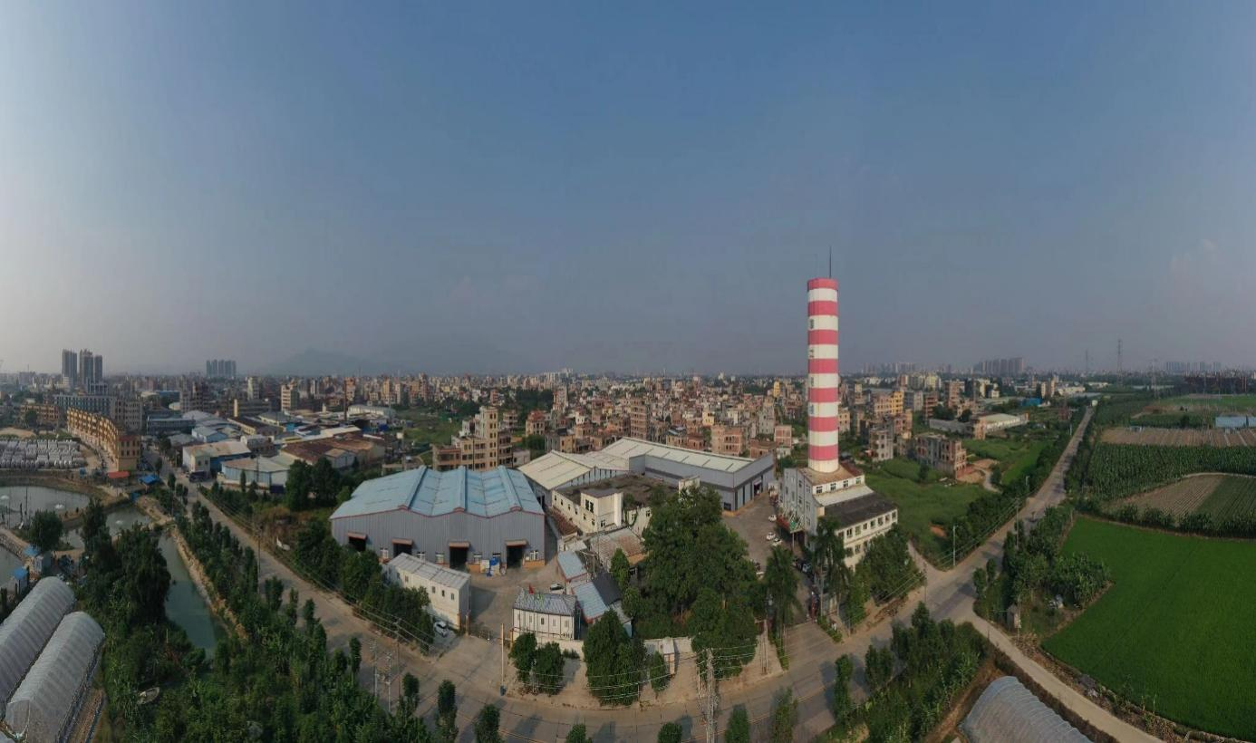**报价编号：Fe.....**

报价人名称：富士电梯制造（惠州）有限公司

Fuji ELEVATOR (HUIZHOU)CO.LTD

报价人地址：广东省旅游胜地罗浮山脚下惠州市博罗县石湾镇

报价人电话：

**目 录**

一、 富士电梯制造（惠州）有限公司简介 1

二、 报价函 6

（一） 报价函 7

三、 投标报价汇总表 8

四、 技术规格描述 11

（一） 产品技术参数及要求 11

（二） 产品技术参数及要求 12

（三） 产品技术参数及要求 13

（四） 产品技术参数及要求 14

（五） 电梯功能 16

五、 售后服务承诺及维保服务 20

（一） 我们的维保标准 20

（二） 维保服务计划 24

（三） 电梯规范服务内容 28

六、 电梯的主要配置 29

七、 资质文件 30

（一） 营业执照 30

（二） 特种设备生产许可证 31

（三） 技术合作协议书 32

（四） 质量管理体系认证证书 35

1. 质量管理体系认证证书 35

2. 环境管理体系认证证书 36

3. 职业健康安全管理体系认证证书 37

（五） 验收报告 38

（六） 信用等级证书 48

1. AAA级信用企业 48

2. AAA级企业信用等级证书 49

3. AAA级企业资信等级证书 50

4. AAA级重合同守信用证书 51

5. AAA级诚信经营示范单位证书 52

6. AAA级诚信供应商证书 53

八、 部分业绩 54

# 富士电梯制造（惠州）有限公司简介

**企业简介**

富士电梯制造（惠州）有限公司座落于广东省旅游胜地罗浮山脚下惠州市博罗县

石湾镇，毗邻东莞市十分钟车程，毗邻广州市15分钟车程，东西走向有广惠高速，南北走向有从莞深高速，交通十分便利。

本公司是一家颇具规模的外资电梯生产企业，集电梯设计、生产、销售、安装、维保、改造一条龙服务。本公司大股东“富士重工机电（香港）有限公司”是“日本富士”于2005年设立在香港的全资公司，其与“惠州市富士电梯集团有限公司”已合作17年之久。本公司已通过GB/T 19001-2016 ibt ISO 9001:2015质量管理体系认证、GB/T 24001-2016 ibt ISO 14001:2015环保管理体系认证、GB/T 45001-2020 ibt ISO 45001:2018职业健康安全管理体系认证。2022年分别荣获“重服务守信用证书AAA级”、“重合同守信用证书AAA级”、“重质量守信用证书AAA级”、“立信单位证书AAA级”、“企业信用等级证书AAA级”、“企业资信等级证书AAA级”、“诚信经营示范单位证书AAA级”“诚信供应商证书AAA级”。公司创办人麦伟杰先生也荣获“诚信企业家证书AAA级”、“诚信经理人证书”等众多荣誉。

  本公司拥有一支经验丰富、技术过硬的专业设计、生产安装、维修保养团队，可根据客户的个性化要求，设计、生产各种国标、非标电梯来满足客户的多样化需求。本公司产品设计合理、安全舒适、工艺先进，并建立了完整的质量管理保证体系，主要产品有:乘客电梯、医用电梯、无机房电梯、客货两用电梯、观光电梯、别墅电梯、自动人行道、自动扶梯等。

  本公司推行先进的现代企业管理制度，建立了完善的现代化企业管理体制。全体富士人本着“锲而不舍，精益求精”的精神，在电梯行业精耕细作、不断开拓创新产品线，以满足客户的多样化需求，并不断强化售后服务团队的服务意识和服务精神，从而保证给到客户超值服务。

九万里风鹏正举，富士公司这艘巨轮在麦伟杰董事长的带领下正劈涛斩浪、迎风远

★企业文化：

愿景：做中国电梯行业的领航者！

经营理念：工作精益求精，服务诚信可靠！

价值观：爱国 敬业 学习 创新 和谐 共赢！

口号：富士精神 贵在认真！

Company profile

Fuji (Huizhou) Industrial Design Limited is located in Shiwan Town, Boluo County, Huizhou City, at the foot of Guangdong Province's tourism destination, Luofu Mountain. It is a 10-minute drive from Dongguan and a 15-minute drive from Guangzhou. Because the Guanghui Expressway runs east-west and the Guanshen Expressway runs north-south, traffic is quite convenient.

Fuji is a large-scale, foreign-funded elevator manufacturer that offers complete elevator design, production, sales, installation, maintenance, and refurbishment services. Fuji Machinery Electron (H.K.) Limited is a wholly-owned subsidiary of Fuji Japan that was created in Hong Kong in 2005. For the past 17 years, it has worked with Fuji Elevator Group Co., Ltd. of Huizhou City. Our organisation has received certification for GB/T 19001-2016 ibt ISO 9001:2015 quality management system, GB/T 24001-2016 ibt ISO 14001:2015 environmental protection management system, and GB/T 45001-2020 ibt ISO 45001:2018 occupational health and safety management system. In 2022, it received AAA certificates of service and trustworthiness, AAA certificates of contract and trustworthiness, AAA certificates of quality and trustworthiness, AAA certificates of enterprise credit rating, AAA certificates of enterprise credit rating, AAA certificates of integrity management demonstration unit, and AAA certificates of integrity supplier. Mr. Mai Weijie, the company's creator, has also received numerous awards, including the "AAA Certificate of Honest Entrepreneur" and the "Certificate of Honest Manager."

Our firm has an experienced and talented professional design, production, installation, and maintenance staff that can design and construct all types of national standard and non-standard elevators to fulfil the diverse needs of customers based on their specific needs. Our company's product design is reasonable, safe, and pleasant, with sophisticated technology, and a full quality management guarantee system has been built. Passenger elevators, medical elevators, elevators without a machine room, passenger and freight elevators, sightseeing elevators, villa elevators, moving walkways, escalators, and so on are the major goods.

Our organisation has developed a superb modern enterprise management system by implementing advanced modern enterprise management systems. Based on the spirit of "perseverance and excellence," all Fuji employees have worked tirelessly in the elevator industry, constantly developing innovative product lines to meet the diverse needs of customers, and constantly strengthening the service consciousness and spirit of the after-sales service team to ensure that they can provide value-added services to customers.

Wan Li Jiufengpeng is acting correctly. This great ship of Fuji Company is sailing in the wind under the leadership of Chairman Mai Weijie, and I hope it will grow and flourish in the near future, releasing even more vitality!

Enterprise Culture (business culture):

Vision: To be the elevator industry's leader in China!

Business philosophy: aim for excellence in all aspects of your business and deliver honest and dependable service!

Values : Patriotism, dedication, learning, innovation, harmony, and win-win !

Slogan: The spirit of Fuji is serious!

## 图示 描述已自动生成轿厢样式

# 报价函

## 报价函

工程名称：**东莞..........**

1、经考察现场并研究上述工程的图纸、合同通用条件、专用条件、工程规范和工程量清单后，我方愿以人民币（大写）: 佰 拾 万 仟元整价格或按下述合同条件确定的其他价格，并按下述图纸、合同通用条件、专用条件、工程规范和工程量清单的条件要求承包上述工程的实施、竣工。

2.我方确认所提供的报价不低于施工成本价。

3.如果我方的报价被接纳，我方保证在 60 天内完成和交付本合同规定的全部工程。

4.我方同意我方报价函在规定的报价截止日期之后一天（含此天）起计的 30 天内对我方有约束力，在此有效内随时可被接纳。

报价人： 电话：

生产商：富士电梯制造（惠州）有限公司

日期：  2022 年 11 月 30 日

# 投标报价汇总表

电梯类型、型号规格、载重、速度、层／站／门、数量： 单位：（人民币）万元

|  |  |  |  |  |  |  |  |  |
| --- | --- | --- | --- | --- | --- | --- | --- | --- |
| 序号 | 电梯类型 | 型 号 规 格 | 层/站/门 | 设备单价 | 安装运输 | 合计 | 台数 | 总计 |
| 1 | 货梯 | THJ1000/1.0-JXW | 8/8/9贯通门 | 45 | 12 | 57 | 1 | 57 |
| 2 | 货梯 | THJ3000/1.0-JXW | 8/8/9贯通门 | 21.2 | 5.8 | 27 | 2 | 54 |
| 3 | 货梯 | THJ2000/1.0-JXW | 7/7/7 | 9.8 | 4.2 | 14 | 1 | 14 |
| 4 | 乘客电梯 | TKJ1050/1.0-JXW | 7/7/7 | 8.5 | 3 | 11.5 | 1 | 11.5 |
| 合计：（大写） 壹佰叁拾陆万伍仟元整 （小写）：1365000 元 （含13%增值税发票） | | | | | | | | |

**备注：以上报价配置均为厂标，特殊部分另加价。**

①本报价包含以下内容：

1、项目地址：

2、交货方式：卖方代办运输。

3、报价包含内容：电梯设备费、设备安装费、运输费、卸车费、吊车费、安装用脚手架拆装费、报装报验费及12个月的质保期。

4、最终价格以土建勘查之后的价格为准。

②本报价不包含以下内容：

1、土建配合费（包括井道底坑的回填、井道和机房杂物、层门边缝的填补、机房和底坑安装完成后孔洞填补和粉刷等）。

2、电梯竣工验收甲方应具备的其他设施（如：正是电源和配电箱、消防灭火器材、机房通风降温设施等）。

3、电梯年保届满的年检费用。

③安装条款：

本工程实施时业主须提供：

1. 提供符合承包方土建图技术要求的井道及机房，并排除积水污物。
2. 按要求提供安装、调试用动力和照明电源并将电源接至机房。在安装作业区附近提供

有防盗措施和足够面积的零部件储存库房和工具室。

1. 负责与产品安装有关的土建部分的填塞、浇注和装修。
2. 落实专人负责承包方与其他工程施工单位交叉作业的协调工作。
3. 提供各楼层水平装饰层面基准线和装饰墙面基准线。

**3．工期：**

1）货期、安装工期：

在-----供货合同已经签署， -----预付款已经收到，

后-----技术细节已经澄清， -----图纸已经被批准，

后电梯4周内出厂；

2)每批次电梯安装工期45天

1. 产品质量：供方符合“GB7588-2003《电梯制造与安装安全规范》国家标准生产加工制造电梯。
2. 付款方式及期限：

* 为了便于供需双方联系，需方查询业务和付款时请注明合同号。
* 电梯款项必须直接汇入供方指定账户，否则视为需方没有履行付款义务。并及时将汇款单回执传真给供方。
* 在合同签订之日起三个工作日内，甲方向乙方支付合同设备总价的30%（第一期款），即人民币409500元（大写）：肆拾万玖仟伍佰元整作为定金，及双方确认井道图纸和现场电梯测量表后正式安排生产。
* 甲方提货前十日内，甲方一次性支付合同设备总价的60%（第二期款）汇入本合同乙方指定的户，即人民币819000元（大写）： 捌拾壹万玖仟元整。
* 当地检验机构检验合格并发合格证的文件后，甲方向乙方支付电梯合同设备总价的10%即人民币136500元（大写） 壹拾叁万陆仟伍佰元整。

# 技术规格描述

## 产品技术参数及要求

1. 产品技术参数：
2. 型 号：THJ10000/1.0-JXW

2、载 重 量 10000 kg；速度： 1.0 m/s ； 数量： 1 台

3、层 站：8 层 8 站 9 门

4、控制形式：单台集选、 ( )

5、井道尺寸：宽 4400 （mm）×深 6950 （mm）(净尺寸)

6、井道总高： 按实际测量为准 （mm）；井道材料：□砖墙、□水泥墙 □其它

7、机房尺寸：4900(mm)×深8450 （mm）×高 2900（mm）

8、电梯停靠层站： 1-4

9、顶层高度： 5180 （mm）；底坑深度1800 （mm）；提升高度按实际测量为准 （mm）

10、轿厢尺寸：外尺寸宽： （mm）深× (mm)

内尺寸宽：2600（mm）深×6300(mm)×高2800（mm）

11、开门形式：中分门

12、开门宽度：2600（mm），门口高度：2700（mm）

13、轿内操纵箱：（一体式 ）型、外呼召唤箱：（ 液晶显示 ）型

14、轿厢装饰：钢板喷漆

15、轿顶照明：钢板喷漆加LED灯

16、轿厢地板：6.0mm防滑花纹钢板

17、首层厅门及轿门装饰：钢板喷漆

18、其余厅门装饰：1.5mm钢板喷漆

19、首层小门框：1.5mm钢板喷漆

20、其余小门框：1.5mm钢板喷漆

21、厅门指示器：数字显示式（ √ ）、方向显示（ √ ）

22、轿内指示器：数字显示式（ √）、方向显示（ √ ）

23、通讯方式：对讲机（ √ ）、警铃（ √ ）、其它 五方通话

二、交货期： 年 月 日

三、要求：

（1）是否含包装：■是 □否； （2）包装方式：■木箱包装 □简易包装

（3）是否含运输：■是 □ 否； （4）是否含安装：■是 □ 否

四、其它要求：

## 产品技术参数及要求

1. 产品技术参数：
2. 型 号：THJ5000/1.0-JXW

2、载 重 量 5000 kg；速度： 1.0 m/s ； 数量： 2 台

3、层 站：8 层 8 站 9 门

4、控制形式：单台集选、 ( )

5、井道尺寸：宽 4600 （mm）×深 4200 （mm）(净尺寸)

6、井道总高： 按实际测量为准 （mm）；井道材料：□砖墙、□水泥墙 □其它

7、机房尺寸：9400(mm)×深5700 （mm）×高 2650（mm）

8、电梯停靠层站： 1-4

9、顶层高度： 5180 （mm）；底坑深度按实际测量为准 （1700）；提升高度按实际测量为准 （mm）

10、轿厢尺寸：外尺寸宽： （mm）深× (mm)

内尺寸宽：2600（mm）深×3300(mm)×高2800（mm）

11、开门形式：中分门

12、开门宽度：2200（mm），门口高度：2700（mm）

13、轿内操纵箱：（一体式 ）型、外呼召唤箱：（ 液晶显示 ）型

14、轿厢装饰：钢板喷漆

15、轿顶照明：钢板喷漆加LED灯

16、轿厢地板：6.0mm防滑花纹钢板

17、首层厅门及轿门装饰：钢板喷漆

18、其余厅门装饰：1.5mm钢板喷漆

19、首层小门框：1.5mm钢板喷漆

20、其余小门框：1.5mm钢板喷漆

21、厅门指示器：数字显示式（ √ ）、方向显示（ √ ）

22、轿内指示器：数字显示式（ √）、方向显示（ √ ）

23、通讯方式：对讲机（ √ ）、警铃（ √ ）、其它 五方通话

二、交货期： 年 月 日

三、要求：

（1）是否含包装：■是 □否； （2）包装方式：■木箱包装 □简易包装

（3）是否含运输：■是 □ 否； （4）是否含安装：■是 □ 否

四、其它要求：

## 产品技术参数及要求

1. 产品技术参数：
2. 型 号：THJ2000/1.0-JXW

2、载 重 量 10000 kg；速度： 1.0 m/s ； 数量： 1 台

3、层 站：7层 7 站 7 门

4、控制形式：单台集选、 ( )

5、井道尺寸：宽 3450 （mm）×深3300 （mm）(净尺寸)

6、井道总高： 按实际测量为准 （mm）；井道材料：□砖墙、□水泥墙 □其它

7、机房尺寸：3450(mm)×深3350 （mm）×高 2500（mm）

8、电梯停靠层站： 1-4

9、顶层高度： 6180 （mm）；底坑深度1800 （mm）；提升高度按实际测量为准 （mm）

10、轿厢尺寸：外尺寸宽： （mm）深× (mm)

内尺寸宽：1900（mm）深×2100(mm)×高2500（mm）

11、开门形式：中分门

12、开门宽度：1600（mm），门口高度：2500（mm）

13、轿内操纵箱：（一体式 ）型、外呼召唤箱：（ 液晶显示 ）型

14、轿厢装饰：钢板喷漆

15、轿顶照明：钢板喷漆加LED灯

16、轿厢地板：6.0mm防滑花纹钢板

17、首层厅门及轿门装饰：钢板喷漆

18、其余厅门装饰：1.5mm钢板喷漆

19、首层小门框：1.5mm钢板喷漆

20、其余小门框：1.5mm钢板喷漆

21、厅门指示器：数字显示式（ √ ）、方向显示（ √ ）

22、轿内指示器：数字显示式（ √）、方向显示（ √ ）

23、通讯方式：对讲机（ √ ）、警铃（ √ ）、其它 五方通话

二、交货期： 年 月 日

三、要求：

（1）是否含包装：■是 □否； （2）包装方式：■木箱包装 □简易包装

（3）是否含运输：■是 □ 否； （4）是否含安装：■是 □ 否

四、其它要求：

## 产品技术参数及要求

1. 产品技术参数：
2. 型 号：TKJ1050/1.0-JXW无机房

2、载 重 量 1050 kg；速度： 1.0 m/s ； 数量： 1 台

3、层 站：7 层 7 站 7 门

4、控制形式：单台集选、 ( )

5、井道尺寸：宽 2200 （mm）×深 2100 （mm）(净尺寸)

6、井道总高： 按实际测量为准 （mm）；井道材料：□砖墙、□水泥墙 □其它

7、机房尺寸：2200(mm)×深2100（mm）×高2500（mm）

8、电梯停靠层站： 1-4

9、顶层高度： 4780 （mm）；底坑深度1700 （mm）；提升高度按实际测量为准 （mm）

10、轿厢尺寸：外尺寸宽： （mm）深× (mm)

内尺寸宽：1600（mm）深×1450(mm)×高2500（mm）

11、开门形式：中分门

12、开门宽度：900（mm），门口高度：2100（mm）

13、轿内操纵箱：（一体式 ）型、外呼召唤箱：（ 液晶显示 ）型

14、轿厢装饰：1.2mm发纹不锈钢，后壁中间蚀刻镜面

15、轿顶照明：豪华一体式镜面吊顶

16、轿厢地板：PVC

17、首层厅门及轿门装饰：1.5mm发纹不锈钢

18、其余厅门装饰：1.5mm发纹不锈钢

19、首层小门框：1.5mm发纹不锈钢

20、其余小门框：1.5mm发纹不锈钢

21、厅门指示器：数字显示式（ √ ）、方向显示（ √ ）

22、轿内指示器：数字显示式（ √）、方向显示（ √ ）

23、通讯方式：对讲机（ √ ）、警铃（ √ ）、其它 五方通话

二、交货期： 年 月 日

三、要求：

（1）是否含包装：■是 □否； （2）包装方式：■木箱包装 □简易包装

（3）是否含运输：■是 □ 否； （4）是否含安装：■是 □ 否

四、其它要求：

## 电梯功能

|  |  |  |  |  |  |  |
| --- | --- | --- | --- | --- | --- | --- |
| 电梯编号  The elevator number | |  | | | | |
| 标准功能  Standard features | | 对讲机通讯功能  Radio communication function | 运行次数显示功能  Run number display | | 轿顶检修操作功能  Car maintenance operation function | |
| 电动机空转保护功能  The motor idling protection function | 泊梯功能：1层  Mooring ladder function: 1 layer | | 无效内指令自动消除功能  Invalid instruction automatic elimination function | |
| 全集选控制运行功能  The complete control operation function | 超速机械保护功能  The mechanical overspeed protection function | | 故障自动检测功能  Fault automatic detection function | |
| 抗电磁干扰功能  Resistance to electromagnetic interference function | 开门异常自动停层功能  Open the door abnormal automatic stop layer function | | 轿内照明自动控制功能  Lighting in the car automatic control function | |
| 起动补偿功能  Starting compensation function | 开关门时间超常保护功能  Closing time superior protection function | | 门过载保护功能  Door overload protection function | |
| 警铃报警功能  Alarm bell alarm | 满载直驶运行功能  Full of straight run function | | 待机定期自检功能  Standby self-check function on a regular basis | |
| 反向内指令自动消除功能  Reverse order automatic elimination function | 开门时间自动调整功能  Open time automatic adjustment function | | 开门时间自动控制功能  Open time automatic control function | |
| 停平在非门区报警功能  Stop in the gate area alarm function | 机房调试操作功能  Rooms debug functions | | 自动平层功能  Automatic flat layer function | |
| 位置异常自动校正功能  Abnormal position automatic correction function | 超载保护功能  The overload protection function | | 停电应急照明功能  Blackout emergency lighting function | |
| 底坑对讲机通讯功能  Pit radio communication function | 消防迫降功能：1层  Fire landing function: 1 layer | | 故障自动存储功能  Fault automatic storage function | |
| 同步电机磁级码静态测试功能  Synchronous motor magnetic level code static testing functions | 超载报警功能  Overload alarm | | 超速电气保护功能  Speeding electric protection function | |
| 电梯服务支援功能  The elevator service supporting functions | 层高自测定功能  The height from measurement function | | 轿内低速运行功能  Low speed running function in the car | |
| 电动机过载保护功能  Motor overload protection function | 抱闸动作的双安全检测功能  Brake action of the function of security detection | | 门停止运行功能  Door stop running function | |
| 轿内通风自动控制功能  Ventilation in the car automatic control function | 无呼自返基站功能：1层  No call from the return to base station function: 1 layer | | 故障低速运行功能  Fault running at low speed function | |
| 选配功能 | Optional features | 并联控制功能  Parallel control function | 数字式五方通话功能  Digital five parties | |  | |
|  |  | 轿内误指令取消功能  Car instructions to cancel the function | 预留视频电缆  Reserve a video cable | |  | |
| 功能说明  Functional specifications | | 厅外检修显示功能  Outside the hall maintenance display function |  | |  | |
| 电梯物联网系统：保修期及有偿保养期内卖方提供，为确保电梯服务物联网功能的正常使用，用户要保证电梯安装场所的GPRS信号良好 | | | | |
|
| 门保护装置  Door  protection device | | 智能光幕保护功能  Intelligent screen protection function | | | | |
|  | |  | |  | |  |
| 对讲系统  intercom | | 机房（无机房时为控制柜）至监控中心的布线：线材、线谱及建设工程由买方负责  Room (when there is no room for control cabinet) to the monitoring center wiring: wire rod, pattern and construction engineering for buyer's | | | | |
| 视频电缆  Video cable | |  | | | | |
|  | |
|  | |  | |  | |  |
| 所有层无水泥牛腿，改由钢牛腿安装；  All layers without bracket, cement replaced by steel bracket installation; | | | | | | |
| 井道壁构成是：砖墙+圈梁，井道壁厚是：200mm  Shaft wall structure is: bricks + ring beam, shaft wall thickness is: 200 mm | | | | | | |
| 由卖方配发拉爆螺丝  Issued by the seller to pull the screw | | | | | | |
| 井道四壁（包括各层统腰圈梁）应是垂直的，井道高度＜30m，井道垂直度偏差为0-+25mm，30m＜井道高度＜60m时，井道垂直偏差为0-+35mm，井道高度＞60m时，井道垂直度偏差为0-+50mm，机房及井道的是墙壁，地板和屋顶应能大量吸收电梯运行时产生的噪音。电梯不应与卧室、起居室（厅）紧邻布置，凡受条件限制紧邻布置时，必须由使用单位负责采取隔声、减振措施  Shaft walls (including each layer series ring beam waist) should be vertical, shaft height < 30 mm, shaft verticality deviation of 0 + 25 mm, 30 m < shaft height < 60 m, shaft vertical deviation of 0 + 35 mm, shaft height > 60 m, shaft verticality deviation of 0 + 50 mm, computer room and the shaft is walls, floor and roof should be can absorb a large number of elevator noise when running. Elevator should not next to decorate, bedroom, living room (hall) who restricted by conditions close to decorate, must by using the unit responsible for sound insulation, vibration reduction measures | | | | | | |
|  | |  | |  | |  |
| 钢牛腿提供  Steel bracket to provide | | 卖方提供  The seller to provide | | | | |
| 其他配置  Other configuration | |  | | | | |

# 售后服务承诺及维保服务

## 我们的维保标准

* 安全
* 客户至上
* 功能正确
* 专业服务

富士推行以绩效为目标的保养理念，根据以上4项维保标淮，制订了一套“绩效保养”系统。我们不以保养的频率或次数作为依据，而专注於设备的表现上。富士承诺所保养的设备“运转率”可达99%以上，让客户最大程度的享受富士产品所带来的便捷服务。为实现富士的承诺，我们除了大量投入在人员培训外，更在各分公司设有备件仓库，加上富士电梯制造公司总部的大型备件供应中心，全年365天为客户提供所需备件。

7×24小时响应模式是为保证客户设备系统正常运作而特设的一种响应模式，该种响应模式将人工热线由5×8延长到7×24，仍然采取资深工程师值班的方式，使客户随时随地获得信息和帮助，充足的后续资源可保证在及时响应的同时，在第一时间内赶到客户现场。7×24小时响应模式如图所示。

下图为富士电梯制造（惠州）有限公司各分公司的维保部门组织架构；富士电梯制造（惠州）有限公司将根据客户的要求及实际情况作出合适的人员组织计划作为维保计划的一部分：



###### 现场维修流程图

###### 远程服务维修流程图

## 维保服务计划

现富士电梯制造（惠州）有限公司对所有电梯/自动扶梯实行绩效保养(或铃木当前全球性保养性系统)。主要目的是通过有目标、有计划、有针对性的保养，把电梯/自动扶梯可能发生的故障消除在萌芽状态，把电梯/自动扶梯故障率控制在限定的目标内。根据电梯/自动扶梯的使用率，制订保养计划。按编排计划定时检查其整体运行质量，并依照富士电梯制造（惠州）有限公司全球的保养标准对电梯/自动扶梯进行保养。具体内容如下：

2.1 例行检查

例行检查的目的主要是提供预防性的保养工作，最大程度地减少电梯/自动扶梯因

运行失误而造成的故障。铃木电梯有限公司的保养技工将对电梯/自动扶梯的运动部件进行基本的日常维护、清洁工作。

所附下表为例行检查的工作内容安排。

* 自动扶梯：

1、外观及运行状况检查(安全标志、玻璃、栏杆、运行异响）

2、裙板、梯级、梳齿间隙检查（间隙正确）

3、外部操作/安全开关检查/清洁（功能正确）

4、上工作间及安全开关检查/清洁（功能正确）

5、控制箱检查/清洁（接线、更换、修理）

6、扶手带、驱动轮张力检查（开关、弹簧、修理）

7、梯级、主机、抱闸检查/清洁（梯级下陷、急停开关、制停距离）

8、扶手带检查/清洁（同步、异响、胶粉、导向轮）

9、下工作间检查/清洁（插座、杂物卫生）

10、试运行及整体情况检查（上下运行5分钟）

* 电梯：

1、首层、轿厢、外厅电梯/自动扶梯（检查功能、更换或修理、平层精度）

2、运行状况检查（功能正确、舒适感、门速、安全门）

* 3、控制屏检查/清洁（轿厢应急灯、接线、急停开关、手动放人）
* 4、机房电梯/自动扶梯检查/清洁（手动放人、抱闸、限速器、测速机）
* 5、轿顶检查/清洁（检修盒功能、急停、上限开关、油盒、导靴）
* 6、轿门检查/清洁（开关功能、门速、门靴、门间隙）
* 7、井道检查/清洁（导轨支架、导轨、厅门门头及间隙）
* 8、对重检查/清洁（导轨、导靴、油盒、异响）
* 9、底坑检查/清洁（张紧轮开关、急停开关、接油盒、缓冲器）
* 10、轿底检查/清洁（安全钳、补偿、导靴、称重装置、反绳轮）
* 2.2 紧急修理服务

客服专员主要职责是响应所有客户来电，相关走修的工作指派，紧急困人电话的处理，110联动等。

###### 维保服务流程图

###### 维修电梯工作流程

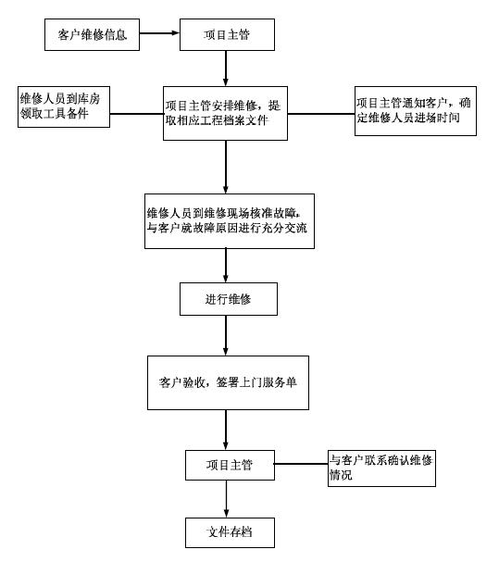

## 电梯规范服务内容

**一、说明**

1.本规范适用于富士电梯制造（惠州）有限公司及各分支机构的工程售后服务部门或人员的维修保养工作。

2.规范中的服务时间间隔各分为：

电梯：半月保养、月保养、季度保养、半年保养、年保养五类。

扶梯：月保养、年保养二类。

季保养应包括半月、月保养项目，半年保养包含半月、月、季保养的项目、年度保养包含半月、月、季、半年保养的项目。

3.规范服务的完工时间与人员安排：

|  |  |  |
| --- | --- | --- |
| 名 称 | 人 员 | 完工时间 |
| 半月、月保养 | 1～2人 | 半小时～一小时 |
| 季 保 养 | 2人 | 一小时～二小时 |
| 半 年 保 养 | 2人 | 二小时～四小时 |
| 年 保 养 | 2～3人 | 四小时～八小时 |

注：完工时间也可根据具体情况作适当调整。

工具：如大包，本投标人准备其相应配件及常用的工具；如小包，本投标人准备常用工具，客户准备其相应配件。

# 电梯的主要配置

|  |  |  |  |  |
| --- | --- | --- | --- | --- |
| 序号 | 主 要 部 件 名 称 | | 品 牌 | 备注 |
| 1 | 控制系统 | 控制系统（微电脑、带消防功能） | 苏州汇川 |  |
| 驱动变频器 | 苏州汇川 |  |
| 编码器 | 苏州汇川 |  |
| 主接触器 | 富士 |  |
| 2 | 曳引系统 | 曳引机 | 蒙特纳利/通润 |  |
| 制动器装置 | 蒙特纳利/通润 |  |
| 轿厢反绳轮装置 | 永恒 |  |
| 对重轮装置 | 永恒 |  |
| 钢丝绳 | 天津尚达 |  |
| 3 | 门机系统 | 门机、门头 | 宁波欧菱/无锡展鹏/佛山甬大 |  |
| 4 | 轿厢装置及  井道内外部件 | 电梯导轨 | 银朗/辉牛 |  |
| 缓冲器 | 上海绿盾 |  |
| 限速器 | 永恒 |  |
| 安全钳 | 永恒 |  |
| 操纵箱(一体式) | 富士电梯 |  |
| 召唤箱(挂壁式) | 富士电梯 |  |
| 光幕 | 佳格/微科 |  |
| 轿厢吊顶 | 富士电梯 |  |
| 轿厢板 | 富士电梯 |  |
| 轿门板 | 富士电梯 |  |
| 层门板 | 富士电梯 |  |
| 小门套 | 富士电梯 |  |
| 轿厢地板 | PVC/预留大理石 |  |
|  |  | 绳头组合 | 宁波盖勒克思 |  |
| 轿顶风扇 | 宁波盖勒克思 |  |
| 照明 | 佛山照明 |  |
| 配重块 | 永恒 |  |
| 标准件 | 星鸿元（国标） |  |
| 电缆线 | 默贝特 |  |

**备注：为保证和提高产品的质量、进一步技术更新，更好地满足顾客需求，我公司保留附件三个别部品中的小零件的型号的升级或优化权利，但是，我公司保证部品的质量和性能与原部品同等。**

# 富士制造 - 副本资质文件

## 营业执照

## 制造许可证特种设备生产许可证

## 技术合作协议书image010

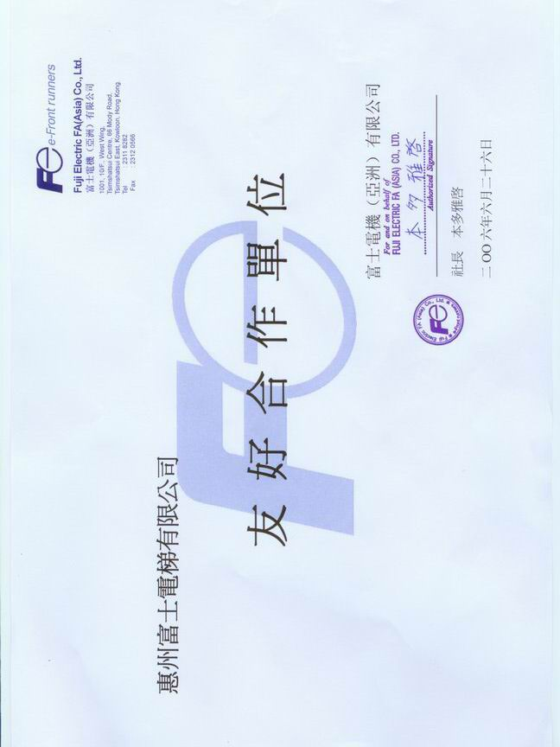

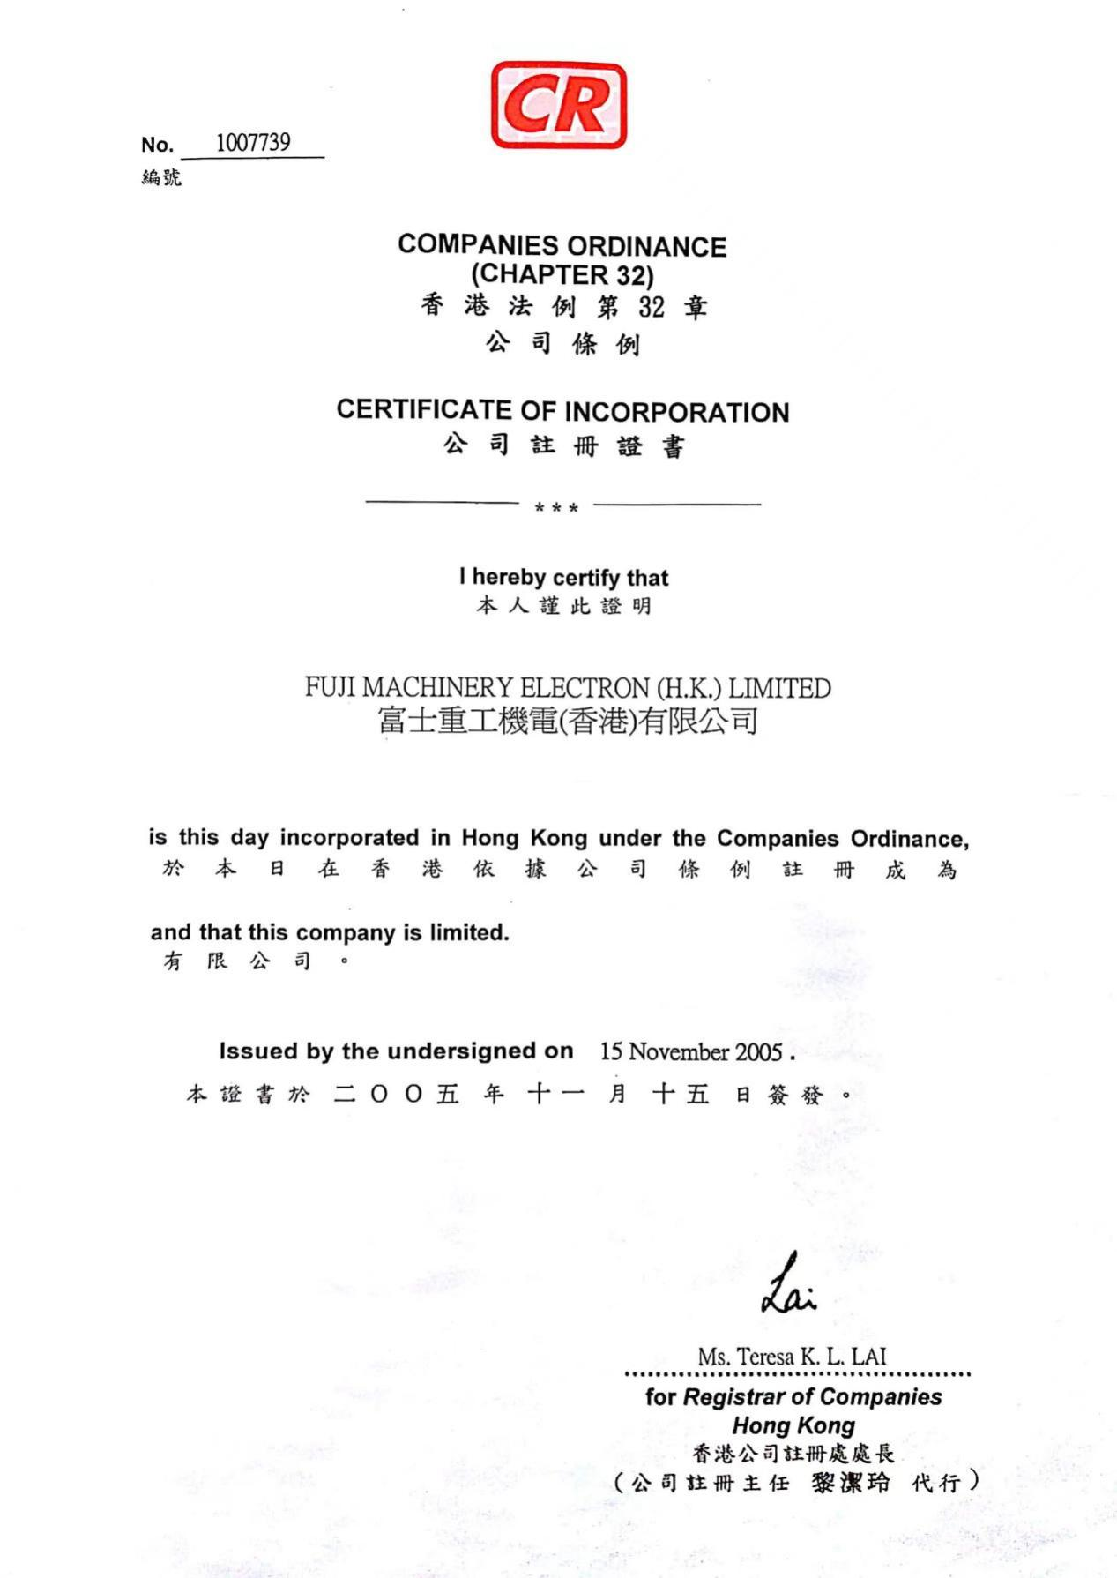

## 质量管理体系认证证书

### 质量管理体系认证证书质量

### 环境管理体系认证证书环境

### 职业健康安全管理体系认证证书安全

## 验收报告e74044a0e356ddbfe5c43ce5d4d16c5

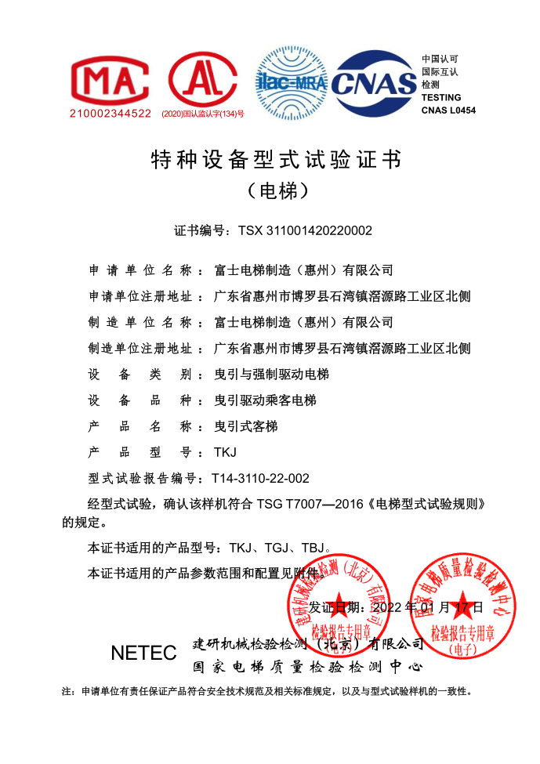

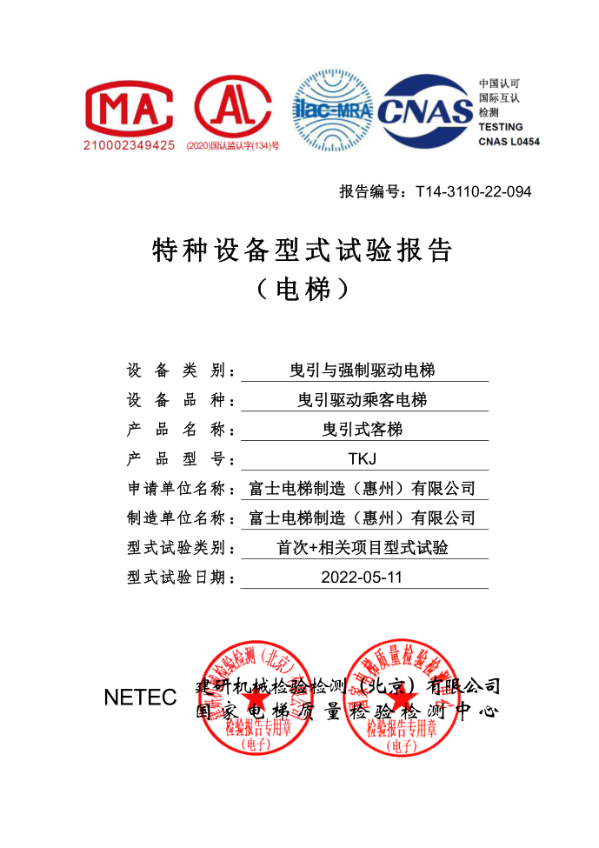

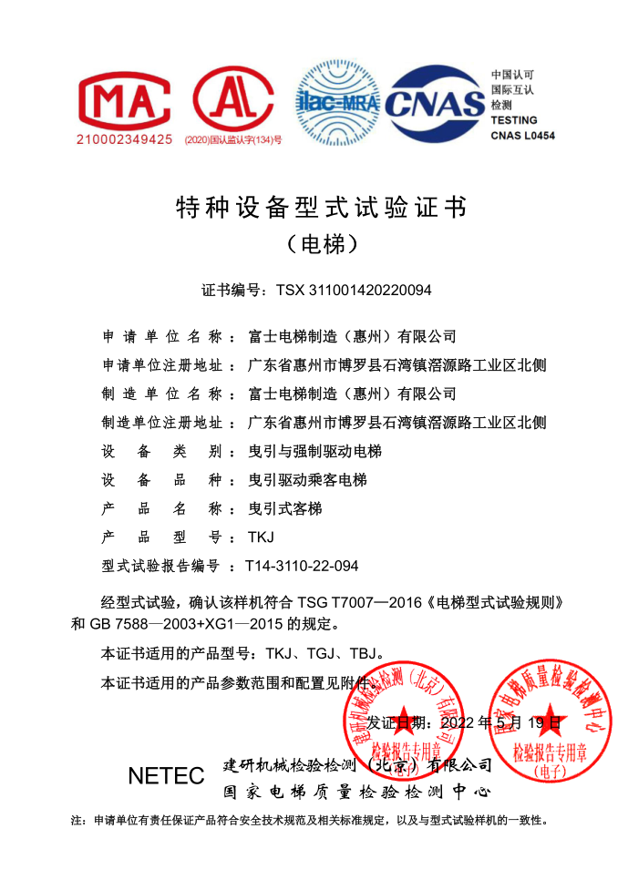

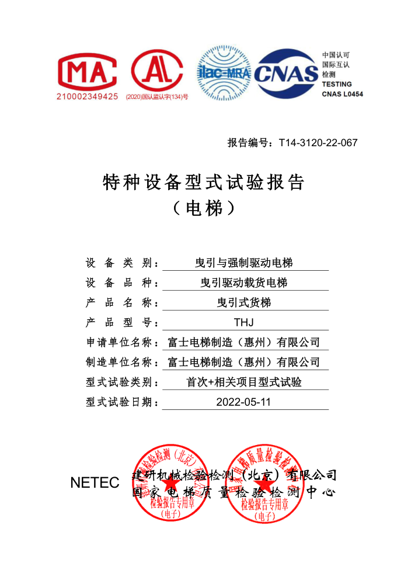

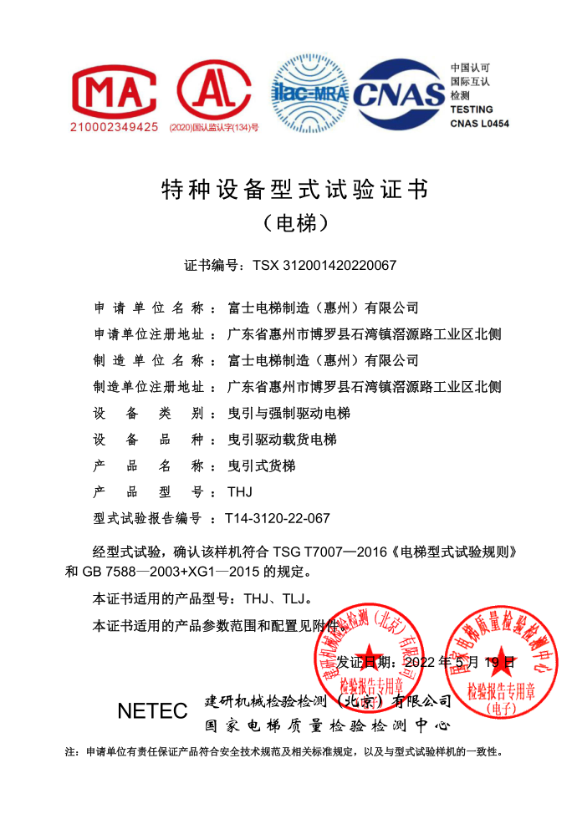

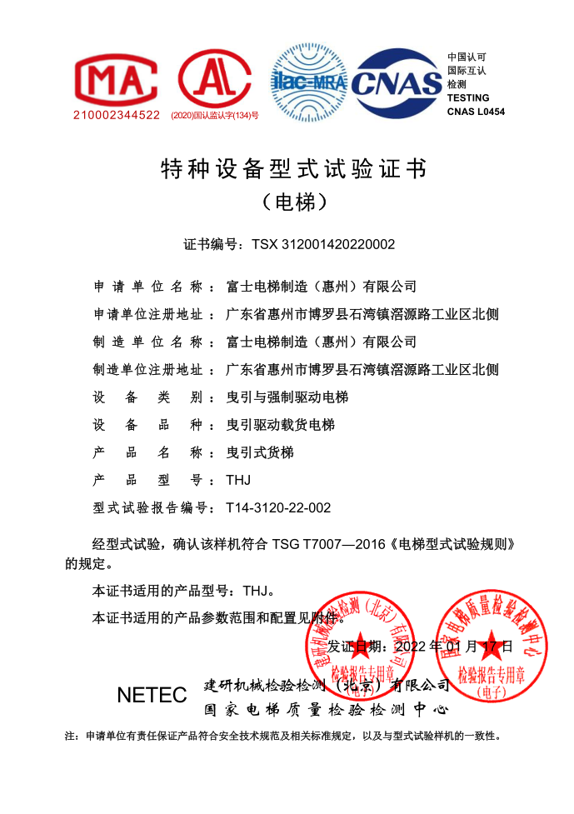

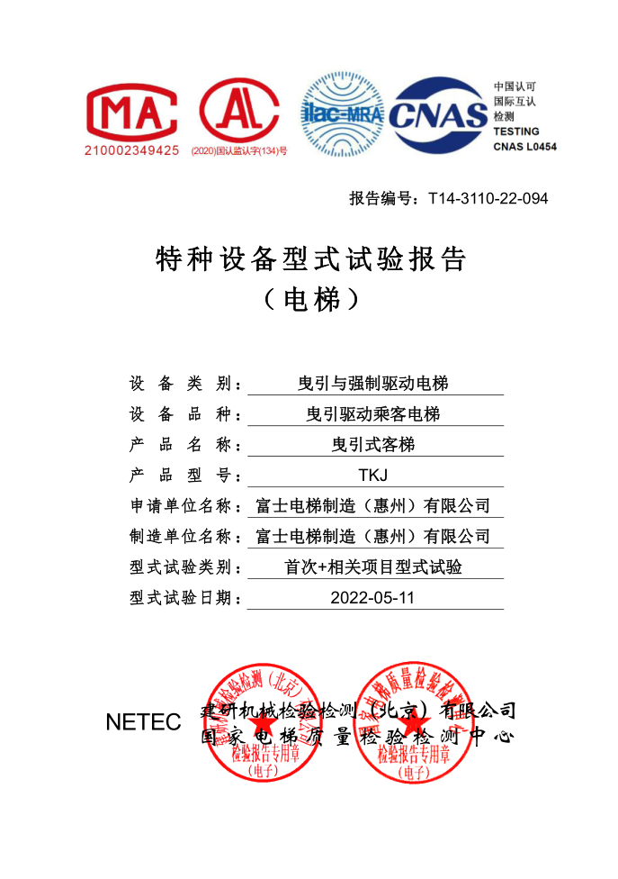

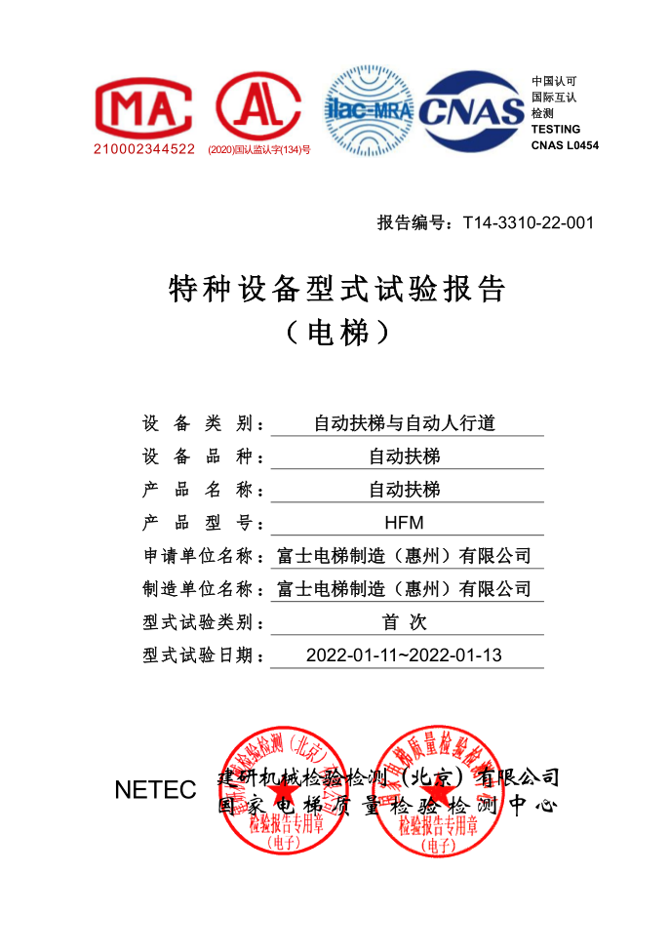

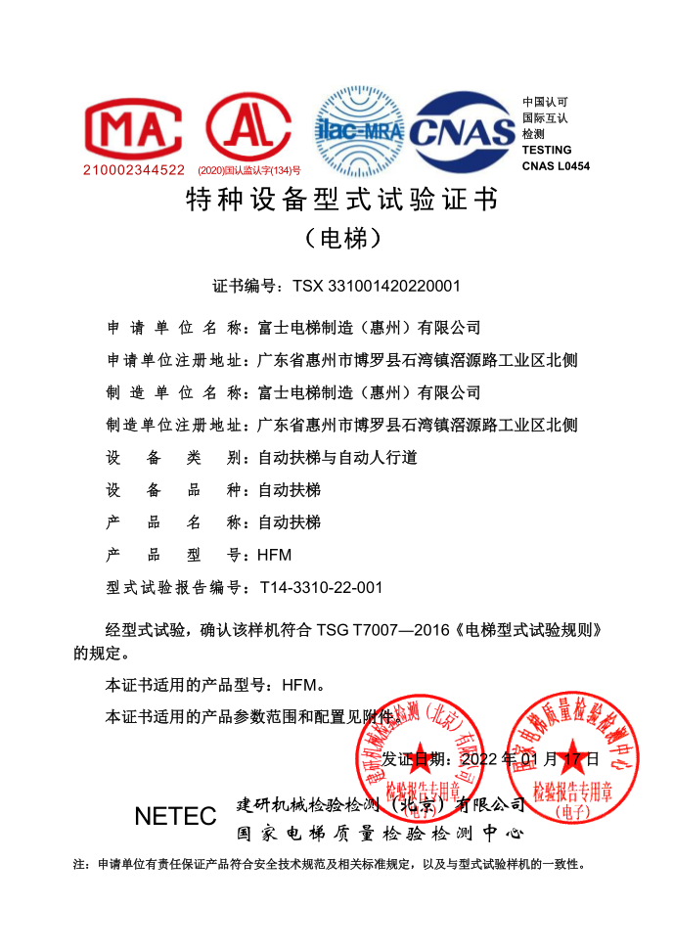

## 信用等级证书

### AAA级信用企业铜牌-横版

### AAA级企业信用等级证书-1企业信用等级证书

### -2企业资信等级证书AAA级企业资信等级证书

### -3重合同守信用证书AAA级重合同守信用证书

### AAA级诚信经营示范单位证书-4诚信经营示范单位证书

### AAA级诚信供应商证书-5诚信供应商证书

# 4d00db8310a60402edccb301c4163f8部分业绩

